//日志类型
enum enum_LOG_TYPE
{
LOG_TYPE_DEFALT = 0,//默认值
LOG_TYPE_money_add,//金卡增加
LOG_TYPE_exp_add,//经验值增加
LOG_TYPE_coin_add,//贝壳增加
LOG_TYPE_energy_add,//体力增加
LOG_TYPE_pvpenergy_add,//体力增加
LOG_TYPE_PowerPoint_add,//合金增加
LOG_TYPE_Friendship_add,//友情点增加
LOG_TYPE_honour_add,//荣誉值增加
LOG_TYPE_handBook_add,//图鉴增加
LOG_TYPE_player_add,//真人增加
LOG_TYPE_player_chip_add, //角色碎片增加
LOG_TYPE_equipment_add, //设备，装备增加
LOG_TYPE_function_add, //功能解锁
LOG_TYPE_gift_add, //礼包获得
LOG_TYPE_extra_skill_add, //技能获得
LOG_TYPE_material_add, //材料，碎片获得
LOG_TYPE_map_start_add, //关卡进度(星星更新)
LOG_TYPE_equipment_up, //设备，装备升级
LOG_TYPE_player_up, //伙伴升级
LOG_TYPE_skill_up, //技能升级
LOG_TYPE_step, //进阶
LOG_TYPE_money_lower,//金币减少
LOG_TYPE_coin_lower,//贝壳增加
LOG_TYPE_energy_lower,//体力下降
LOG_TYPE_handBook_lower,//图鉴下降
LOG_TYPE_PowerPoint_lower,//合金下降
LOG_TYPE_honour_lower,//荣誉值下降
LOG_TYPE_pvp_lower,//pvp下降
LOG_TYPE_Friendship_lower,//友情点下降
LOG_TYPE_material_lower, //材料，碎片消耗
LOG_TYPE_equipment_lower,//分解
};
//动作发生原因
enum enum_LOG_ACTION
{
LOG_ACTION_DEFALT = 0,//默认值

LOG_ACTION_use_gift =1,//使用道具，领礼包
LOG_ACTION_map_gift, //关卡闯关累积星星奖励
LOG_ACTION_pvp_rank, //pvp奖励
LOG_ACTION_level_up, //升级
LOG_ACTION_vip_up, //vip 升级
LOG_ACTION_sign_up, //每日签到
LOG_ACTION_convert_gift, //礼包码兑换
LOG_ACTION_mail_get, //邮件提取
LOG_ACTION_mail_all, //一键领取所有附件
LOG_ACTION_map_get, //结算奖励,管卡
LOG_ACTION_purchase_gold, //充值
LOG_ACTION_do_behavior, //操作，如：领元宝，买pve，pvp体力//m_goodsID,0x16100019:浇水,0x16100020:摇钱,0x16000022:偷吃,每日登录
LOG_ACTION_get_luck, //抽奖
LOG_ACTION_daily_task, //每日任务
LOG_ACTION_task, //任务
LOG_ACTION_secret_buy, //神秘商店
LOG_ACTION_do_compose, //合成
LOG_ACTION_secret_refresh,//刷新神秘商店,0是自动刷新，是普通元宝刷新，是普通道具刷新，是高级元宝刷新，是高级道具刷新//
LOG_ACTION_secret_expand,//扩充神秘商店的格子
LOG_ACTION_melt, //分解
LOG_ACTION_step, //升阶
LOG_ACTION_map_start, //关卡进度
LOG_ACTION_Limited_Activity, //限时活动任务
LOG_ACTION_MAP_RESET, //地图重置
LOG_ACTION_golden_touch, //点金手消费
LOG_ACTION_buy_energy, //买体力
LOG_ACTION_map_cost, //结算奖励,管卡
LOG_ACTION_piece_role, //碎片转角色
LOG_ACTION_Unlock, //解锁
LOG_ACTION_user_level_up,//账户升级
LOG_ACTION_user_exp_up,//账户经验值增加
LOG_ACTION_login,//登录
LOG_ACTION_regist,//注册
};

Log数据库对应表及解释
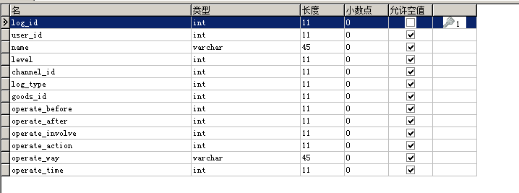 log_id:主键，自增
user_id //帐号id
name//角色名name
level//角色等级level
channel_id//渠道channel_id
log_type//log类别
goods_id//装备ID 物品名称
operate_before//操作前
operate_after//操作后
operate_involve//操作涉及(跟php没关系，用于消息关系)
operate_action//动作发生原因
operate_way //途径(附加信息)
operate_time//操作时间operate_time

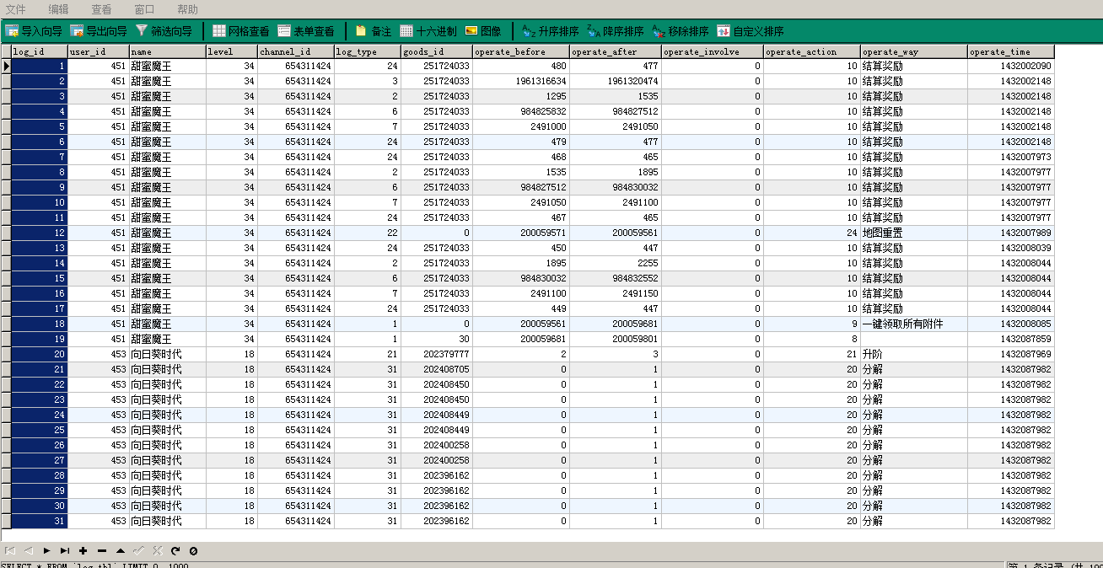

格式说明：
以一行为一个单位
\001 间隔

2015-09-11 更新数据
以下为特别说明
//首充
LOG_ACTION_FIRST_RECHARGE,//首充
m_goodsID ：//商品id
m_op_way ：//充值头（订单id）
m_unType ：//LOG_TYPE_RECHARGE
m_op_after ://充值人民币

//同时在线
m_op_after ： //在线人数
m_unType : LOG_TYPE_Statistics;

//日志类型
enum enum_LOG_TYPE
{
LOG_TYPE_DEFALT = 0,//默认值
LOG_TYPE_money_add,//金卡增加
LOG_TYPE_exp_add,//经验值增加
LOG_TYPE_coin_add,//贝壳增加
LOG_TYPE_energy_add,//体力增加
LOG_TYPE_pvpenergy_add,//体力增加
LOG_TYPE_PowerPoint_add,//合金增加
LOG_TYPE_Friendship_add,//友情点增加
LOG_TYPE_honour_add,//荣誉值增加
LOG_TYPE_handBook_add,//图鉴增加
LOG_TYPE_player_add,//真人增加
LOG_TYPE_player_chip_add, //角色碎片增加
LOG_TYPE_equipment_add, //设备，装备增加
LOG_TYPE_function_add, //功能解锁
LOG_TYPE_gift_add, //礼包获得
LOG_TYPE_extra_skill_add, //技能获得
LOG_TYPE_material_add, //材料，碎片获得
LOG_TYPE_map_start_add, //关卡进度(星星更新)
LOG_TYPE_equipment_up, //设备，装备升级
LOG_TYPE_player_up, //伙伴升级
LOG_TYPE_skill_up, //技能升级
LOG_TYPE_step, //进阶
LOG_TYPE_money_lower,//金币减少
LOG_TYPE_coin_lower,//贝壳下降
LOG_TYPE_energy_lower,//体力下降
LOG_TYPE_handBook_lower,//图鉴下降
LOG_TYPE_PowerPoint_lower,//合金下降
LOG_TYPE_honour_lower,//荣誉值下降
LOG_TYPE_pvp_lower,//pvp下降
LOG_TYPE_Friendship_lower, //友情点下降
LOG_TYPE_material_lower, //材料，碎片消耗
LOG_TYPE_equipment_lower, //分解
LOG_TYPE_props_add, //增加道具
LOG_TYPE_props_lower, //减少道具
LOG_TYPE_Dynamic_Energy_lower, //动感能量
LOG_TYPE_Dynamic_Energy_add, //动感能量
LOG_TYPE_RECHARGE, //充值
LOG_TYPE_Statistics, //统计

LOG_TYPE_FAIL,
};

//动作发生原因
enum enum_LOG_ACTION
{
LOG_ACTION_DEFALT = 0,//默认值

LOG_ACTION_use_gift = 1,//使用道具，领礼包
LOG_ACTION_map_gift, //关卡闯关累积星星奖励
LOG_ACTION_pvp_rank, //pvp奖励
LOG_ACTION_level_up, //升级
LOG_ACTION_vip_up, //vip 升级
LOG_ACTION_sign_up, //每日签到
LOG_ACTION_convert_gift, //礼包码兑换
LOG_ACTION_mail_get, //邮件提取
LOG_ACTION_mail_all, //一键领取所有附件
LOG_ACTION_map_get, //结算奖励,管卡
LOG_ACTION_purchase_gold, //充值
LOG_ACTION_do_behavior, //操作，如：领元宝，买pve，pvp体力//m_goodsID,0x16100019:浇水,0x16100020:摇钱,0x16000022:偷吃,每日登录
LOG_ACTION_get_luck, //抽奖
LOG_ACTION_daily_Single_task, //每日任务
LOG_ACTION_daily_task, //每日任务
LOG_ACTION_task, //任务
LOG_ACTION_secret_buy, //神秘商店
LOG_ACTION_do_compose, //合成
LOG_ACTION_secret_refresh,//刷新神秘商店,0是自动刷新，是普通元宝刷新，是普通道具刷新，是高级元宝刷新，是高级道具刷新//
LOG_ACTION_secret_expand,//扩充神秘商店的格子
LOG_ACTION_melt, //分解
LOG_ACTION_step, //升阶
LOG_ACTION_map_start, //关卡进度
LOG_ACTION_Limited_Activity, //限时活动任务
LOG_ACTION_MAP_RESET, //地图重置
LOG_ACTION_golden_touch, //点金手消费
LOG_ACTION_buy_energy, //买体力
LOG_ACTION_map_cost, //结算奖励,管卡
LOG_ACTION_piece_role, //碎片转角色
LOG_ACTION_Unlock, //解锁
LOG_ACTION_user_level_up,//账户升级
LOG_ACTION_user_exp_up,//账户经验值增加
LOG_ACTION_Login,//登录
LOG_ACTION_REGISTER,//注册
LOG_ACTION_quit,//离开
LOG_ACTION_shared,//分享得奖励
LOG_ACTION_level_count,//等级统计
LOG_ACTION_level_Gift,//等级礼包
LOG_ACTION_badge_up,//徽章升级
LOG_ACTION_CREATE_CHARACT,//创角
LOG_ACTION_PVP_TIMES_up,//买PVP战斗次数
LOG_ACTION_RECHARGE,//充值
LOG_ACTION_use_props,//使用道具
LOG_ACTION_FIRST_RECHARGE,//首充
LOG_ACTION_Online_user_count,//时时在线人数统计

LOG_ACTION_TEST = 400,//测试
};

typedef struct tagLogItemInfo
{
ACE_UINT32 m_unUserID;//帐号id user_id
ACE_UINT32 m_charactID;//角色id
char m_name[MAX_CHARACTER_LENGTH + 1];//角色名name
ACE_UINT32 m_unLevel;//角色等级level
ACE_UINT32 m_unChannel;//渠道channel_id

ACE_UINT32 m_goodsID;//装备ID char m_goods_name[MAX_ITEM_NAME + 1];//装备名称goods_id
enum_LOG_ACTION m_op_action;//动作发生原因operate_action---------------------
char m_op_way[MAX_CHARACTER_LENGTH + 1];//途径(附加信息) operate_way ---------------------------

enum_LOG_TYPE m_unType;//log类别log_type ---------------------------

ACE_UINT32 m_op_before;//操作前operate_before
ACE_UINT32 m_op_after;//操作后operate_after

ACE_UINT32 m_op_involve;//操作涉及operate_involve (跟php没关系，用于消息关系)
ACE_UINT32 m_op_time;//操作时间operate_time
}LogItemInfo;

#define _LOG_OP_WAY_use_gift L"领礼包"
#define _LOG_OP_WAY_map_gift L"累积星星奖励"
#define _LOG_OP_WAY_pvp_rank L"pvp奖励"
#define _LOG_OP_WAY_level_up L"level up"
#define _LOG_OP_WAY_vip_up L"vip up"
#define _LOG_OP_WAY_sign_up L"每日签到"
#define _LOG_OP_WAY_convert_gift L"礼包码兑换"
#define _LOG_OP_WAY_mail_get L"邮箱领取"
#define _LOG_OP_WAY_mail_all L"一键领取所有附件"
#define _LOG_OP_WAY_map_get L"结算奖励"
#define _LOG_OP_WAY_map_cost L"地图消耗"
#define _LOG_OP_WAY_purchase_gold L"充值"
#define _LOG_OP_WAY_do_behavior L"操作"
#define _LOG_OP_WAY_get_luck L"抽奖"
#define _LOG_OP_WAY_daily_task L"每日任务"
#define _LOG_OP_WAY_daily_Single_task L"每日单个任务"
#define _LOG_OP_WAY_task L"任务奖励"
#define _LOG_OP_WAY_secret_buy L"神秘商店"
#define _LOG_OP_WAY_do_compose L"合成"
#define _LOG_OP_WAY_secret_refresh L"刷新神秘商店"
#define _LOG_OP_WAY_secret_expand L"扩充神秘商店"
#define _LOG_OP_WAY_melt L"分解"
#define _LOG_OP_WAY_step L"升阶"
#define _LOG_OP_WAY_map_start L"关卡进度"
#define _LOG_OP_WAY_Limited_Activity L"限时活动"
#define _LOG_OP_WAY_MAP_RESET L"地图重置"
#define _LOG_OP_WAY_SYSTEM L"系统邮件"
#define _LOG_OP_WAY_golden_touch L"点金手"
#define _LOG_OP_WAY_buy_energy L"买体力"
#define _LOG_OP_WAY_piece_role L"碎片转角色"
#define _LOG_OP_WAY_Unlock L"解锁"
#define _LOG_OP_WAY_user_level_up L"帐号升级"
#define _LOG_OP_WAY_user_exp_up L"经验值增加"
#define _LOG_OP_WAY_login L"登录"
#define _LOG_OP_WAY_REGISTER L"注册"
#define _LOG_OP_WAY_quit L"离开"
#define _LOG_OP_WAY_shared L"分享奖励"
#define _LOG_OP_WAY_level_count L"等级统计"
#define _LOG_OP_WAY_level_Gift L"等级礼包"
#define _LOG_OP_WAY_badge_up L"徽章升级"
#define _LOG_OP_WAY_CREATE_CHARACT L"创角"
#define _LOG_OP_WAY_TEST L"测试登陆"
#define _LOG_OP_WAY_PVP_TIMES_up L"竞技场买次数"
#define _LOG_OP_WAY_RECHARGE L"充值"
#define _LOG_OP_WAY_use_props L"使用道具"
#define _LOG_OP_WAY_FIRST_RECHARGE L"首充"
#define _LOG_OP_WAY_Online_user_count L"在线人数统计"

#endif

//登录
在php下
.\lbxx_register\log\下面

